Componente curricular: GEOGRAFIA
6º ano – 1º bimestre
PROPOSTA DE ACOMPANHAMENTO DA APRENDIZAGEM

NOME: _________________________________________________________

TURMA: _________________________________________ DATA: _________

Questão 1
Observe com atenção a imagem abaixo. Trata-se de uma habitação indígena, mais precisamente, Ianomâmi. Compare com a moradia na qual você habita. Há semelhanças? Há diferenças? Escreva um texto comparando as duas habitações, considerando a relação sociedade-natureza expressa em diferentes tipos de sociedade e paisagens.

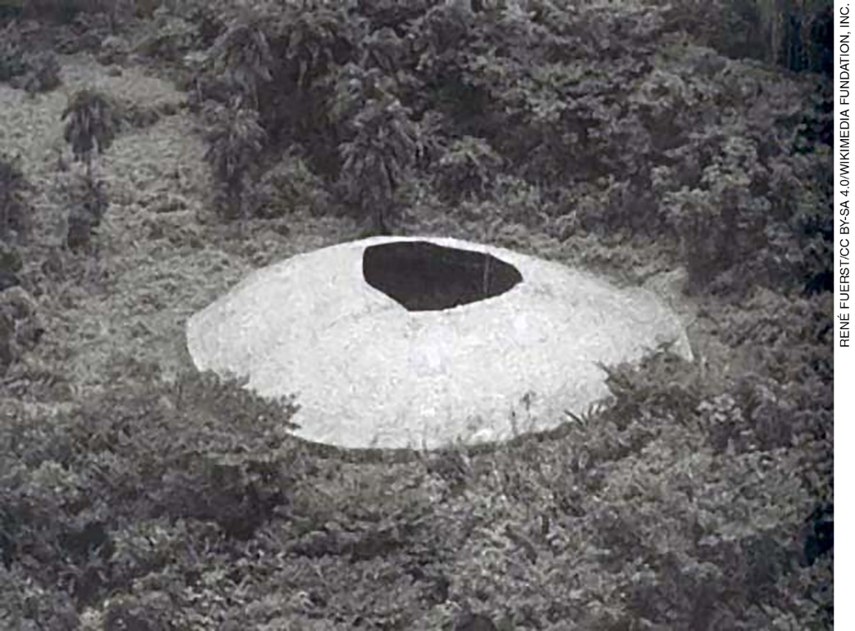
Habitação do povo Ianomâmi, no Amazonas. Fotografia de 1961.
_____________________________________________________________________________________________________________________________________________________________________________________________________________________________________________________________________________________________________________________________________________________________________________________________________________________________________________________________

Questão 2
Converse com alguém mais velho de sua família; quanto mais idade tiver, melhor. O objetivo é levantar informações acerca do cotidiano dessa pessoa na época em que tinha a mesma idade que você tem atualmente. Pergunte sobre meios de transporte e de comunicação, lazer e locais que costumava frequentar quando saía de casa. Depois, elabore você mesmo uma lista sobre o seu cotidiano e, finalmente, compare as duas situações.
_________________________________________________________________________________________________________________________________________________________________________________________________________________________________________________________________________________________________________________________________________________________________________________________________________________________________________________________________________________________________________________________________________________________________________________________________________________________________________________________________________________________________________________________________________________________________________________________________________________________________

Questão 3
Compare as imagens que retratam o Vale do Anhangabaú, localizado na cidade de São Paulo, em dois momentos diferentes.

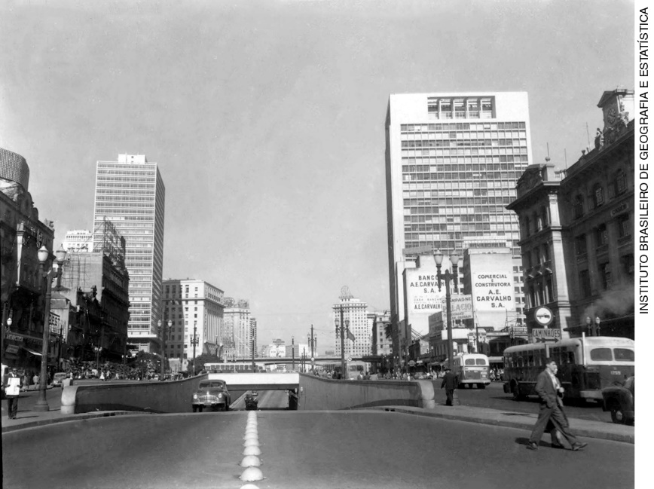
Vale do Anhangabaú, em São Paulo (SP). Fotografia de 1956.

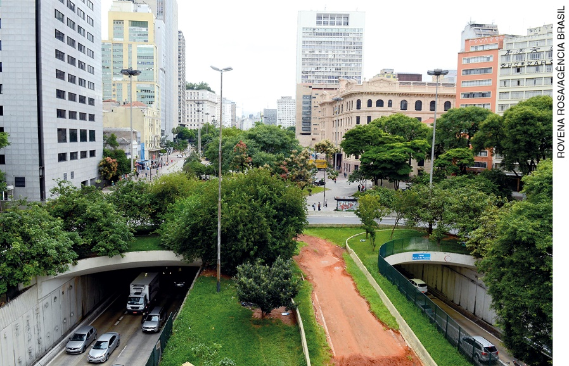
Vale do Anhangabaú, em São Paulo (SP). Fotografia de 2017.

De acordo com as imagens, é incorreto afirmar que:
a) Uma das mudanças observadas na paisagem é a inserção de áreas verdes no Vale do Anhangabaú.
b) Houve um aumento dos elementos culturais entre um período e outro.
c) A paisagem não mudou ao longo das décadas de 1950 a 2010.
d) O Vale do Anhangabaú ainda é bastante utilizado por veículos e pedestres.

Questão 4
Descreva a imagem abaixo relacionando-a aos processos de transformação da natureza pelo trabalho humano ao longo dos tempos.

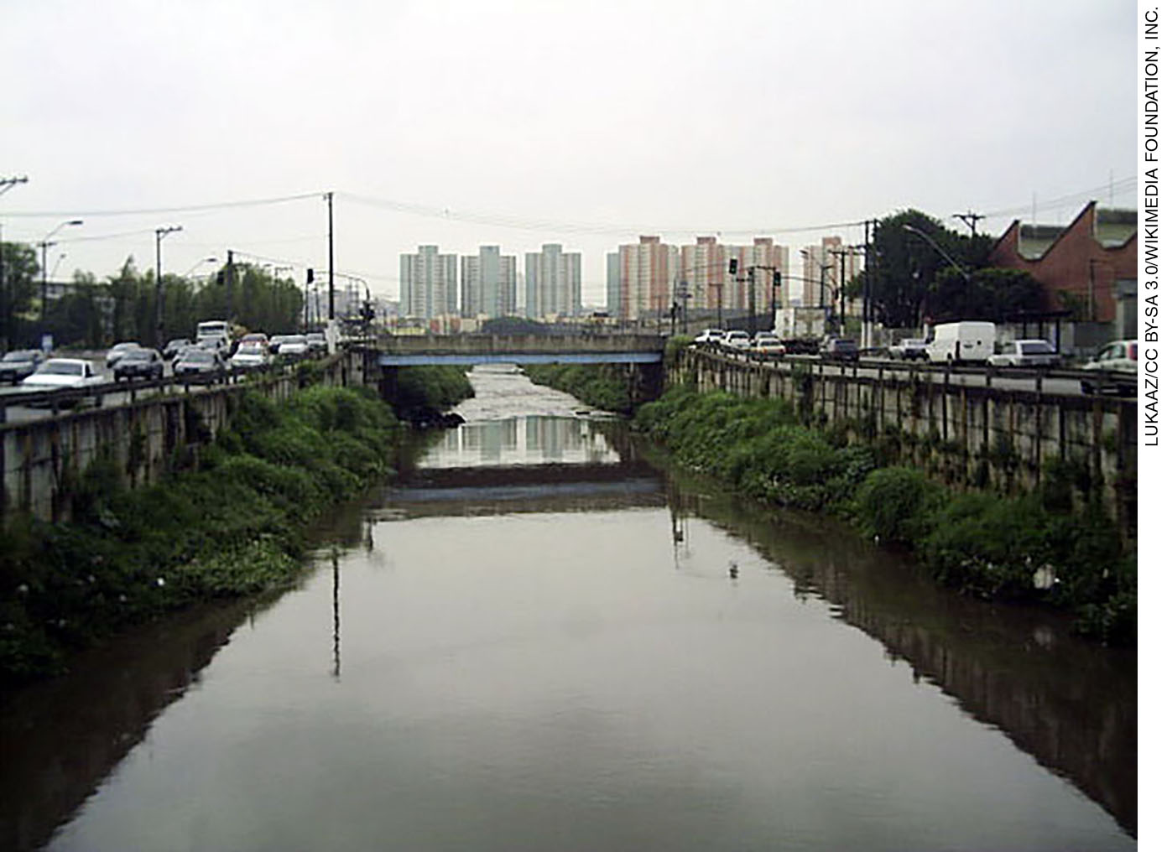
Rio Tamanduateí, na cidade de São Paulo (SP). Fotografia de 2008.
_________________________________________________________________________________________________________________________________________________________________________________________________________________________________________________________________________________________________________________________________________________________________________________________________________________________________________________________________________________________________________________________________________________________________________________________________________________________________________________________________________________________________________________________________________________________________________________________________________________________________

Questão 5
Escolha dois alimentos que habitualmente você consome. Depois, pesquise: do que são feitos, como são feitos, qual é sua origem e quais são os materiais utilizados para embalá-los.
Em seguida, responda: como a produção desses alimentos modifica paisagens naturais transformando-as em paisagens culturais?
_________________________________________________________________________________________________________________________________________________________________________________________________________________________________________________________________________________________________________________________________________________________________________________________________________________________________________________________________________________________________________________________________________________________________________________________________________________________________________________________________________________________________________________________________________________________________________________________________________________________________

Questão 6
Considere uma escala grande e uma escala pequena e responda: qual é relativa a um mapa-múndi e qual é relativa à planta baixa de uma casa? Justifique sua resposta.
_________________________________________________________________________________________________________________________________________________________________________________________________________________________________________________________________________________________________________________________________________________________________________________________________________________________________________________________________________________________________________________________________________________________________________________________________________________________________________________________________________________________________________________________________________________________________________________________________________________________________

Questão 7
Assinale a alternativa que contenha a destinação correta de uma Unidade de Conservação (UC):

a) Área destinada à proteção e preservação de monumentos históricos.
b) Área destinada à conservação de patrimônio ecológico relevante.
c) Área destinada à conservação de ruas e calçadas históricas.
d) Área destinada à conservação de animais oriundos de outros continentes.
e) Área destinada à conservação da fauna e da flora urbana.

Questão 8
Cite pelo menos duas vantagens e duas desvantagens, do ponto de vista socioambiental, acerca da construção de uma Usina Hidrelétrica.
_________________________________________________________________________________________________________________________________________________________________________________________________________________________________________________________________________________________________________________________________________________________________________________________________________________________________________________________________________________________________________________________________________________________________________________________________________________________________________________________________________________________________________________________________________________________________________________________________________________________________

Questão 9
Leia o texto com atenção para responder à questão.

“‘Afogados’, ‘Pina’, ‘Santo Amaro’, zonas dos mangues, dos ‘mocambos’, dos operários, dos sem-profissão,
dos inadaptados, dos que desceram do sertão na fome e não puderam vencer na cidade, dos rebelados e dos conformados – dos vencidos. Zona dos ‘mocambos’. Cidade aquática, com casas de barro batido a sopapo, telhados de capim, de palha e de folhas de flandres.”
Fonte: CASTRO, J. Documentário do Nordeste. 2 ed. São Paulo: Brasiliense, 1959, p. 15-16.

O autor do trecho acima, Josué de Castro, descreveu em sua obra as paisagens da cidade do Recife, capital do estado de Pernambuco, em meados do século XX. Os bairros e as paisagens mencionadas descrevem moradias ricas ou pobres? Justifique sua resposta.
_________________________________________________________________________________________________________________________________________________________________________________________________________________________________________________________________________________________________________________________________________________________________________________________________________________________________________________________________________________________________________________________________________________________________________________________________________________________________________________________________________________________________________________________________________________________________________________________________________________________________

Questão 10
Leia as afirmativas a seguir.
O desenvolvimento da agropecuária permitiu as primeiras grandes transformações das paisagens do Planeta Terra
Porque:
Provocou o desmatamento de grandes áreas de vegetação natural, bem como a utilização intensiva do solo, de água e demais recursos naturais.

Sobre essas duas afirmativas, é correto afirmar que:
a) as duas são verdadeiras, e a segunda é uma justificativa correta da primeira.
b) as duas são verdadeiras, mas não estabelecem relação entre si.
c) a primeira é uma afirmativa falsa; e a segunda, verdadeira.
d) a primeira é uma afirmativa verdadeira; e a segunda, falsa.

